

18. november 2025

PRODUKTRESUMÉ

for

Ivermectin "Newbury", creme

0. D.SP.NR.
33445

1. LÆGEMIDLETS NAVN
Ivermectin "Newbury"

2. KVALITATIV OG KVANTITATIV SAMMENSÆTNING
Ét gram creme indeholder 10 mg ivermectin.

Hjælpestoffer, som behandleren skal være opmærksom på:
Ét gram creme indeholder 35 mg cetylalkohol, 25 mg stearylalkohol, 2 mg methylparahydroxybenzoat (E218) og 1 mg propylparahydroxybenzoat (E216).

Alle hjælpestoffer er anført under pkt. 6.1.

3. LÆGEMIDDELFORM
Creme

Hvid til svagt gullig hydrofil creme.

4. KLINISKE OPLYSNINGER

4.1 Terapeutiske indikationer
Ivermectin "Newbury" er indiceret til topisk behandling af inflammatoriske læsioner forbundet med rosacea (papulopustulær) hos voksne patienter.

4.2 Dosering og administration

Dosering
Én påføring om dagen i op til 4 måneder. Ivermectin "Newbury" skal påføres dagligt i hele behandlingsforløbet. Behandlingsforløbet kan gentages. Det kan bruges som monoterapi eller som en del af en kombinationsbehandling (se pkt. 5.1).
Behandlingen skal seponeres, hvis der ikke er nogen forbedring efter 3 måneder.

Særlige populationer

Nedsat nyrefunktion
Der er ikke behov for justering af dosis (se også pkt. 4.4).

Nedsat leverfunktion
Der skal udvises forsigtighed hos patienter med svært nedsat leverfunktion (se pkt. 4.4).

Ældre patienter
Der er ikke behov for justering af dosis hos ældre patienter (se også pkt. 4.8).

Pædiatrisk population
Ivermectin cremes sikkerhed og virkning hos børn og unge under 18 år er endnu ikke klarlagt. Der foreligger ingen data.

Administration
Kun til kutan anvendelse.

Kutan påføring af en mængde af lægemidlet på størrelse med en ært på hvert af følgende fem områder i ansigtet: pande, hage, næse og hver kind. Lægemidlet skal smøres ud i et tyndt lag i hele ansigtet, idet øjne, læber og slimhinder undgås.

Ivermectin "Newbury" må kun påføres i ansigtet.

Hænderne skal vaskes efter påføring af lægemidlet.

Når lægemidlet er tørret, kan der påføres kosmetik.

4.3 Kontraindikationer
Overfølsomhed over for det aktive stof eller over for et eller flere af hjælpestofferne anført i pkt. 6.1.

4.4 Særlige advarsler og forsigtighedsregler vedrørende brugen
Patienterne kan opleve forbigående forværring af rosacea, der normalt forsvinder inden for 1 uge, under fortsat behandling, som forventelig følge af en reaktion på de døende Demodex-mider.

Behandlingen bør seponeres i tilfælde af svær forværring i form af en kraftig hudreaktion.

Ivermectin 10 mg/g creme er ikke blevet undersøgt hos patienter med nedsat nyre- eller leverfunktion.

Lægemidlet indeholder:
- cetylalkohol og stearylalkohol, som kan give lokalt hududslæt (f.eks. kontaktdermatitis)
- methylparahydroxybenzoat (E218) og propylparahydroxybenzoat (E216), som kan give allergiske reaktioner (kan optræde efter behandlingen).

4.5 Interaktion med andre lægemidler og andre former for interaktion
Der er ikke udført interaktionsstudier (se pkt. 5.2 vedrørende biotransformation).

Studier in vitro har vist, at ivermectin fortrinsvis metaboliseres af CYP3A4. Der tilrådes derfor til forsigtighed, hvis ivermectin administreres samtidig med potente CYP3A4-hæmmere, da plasmaeksponeringen kan blive signifikant forhøjet.

4.6 Fertilitet, graviditet og amning

Graviditet
Der er ingen eller utilstrækkelige data fra topisk anvendelse af ivermectin til gravide kvinder. Studier af den orale reproduktionstoksicitet har vist, at ivermectin er teratogent hos rotter og kaniner (se pkt. 5.3). På grund af den lave systemiske eksponering efter topisk administration af produktet i den foreslåede dosering er der imidlertid kun lav sikkerhedsrisiko for det humane foster. Ivermectin bør ikke anvendes under graviditeten.

Amning
Ivermectin udskilles i human mælk i lave koncentrationer efter oral administration. Udskillelsen i human mælk efter topisk administration er ikke blevet undersøgt. De tilgængelige farmakokinetiske/toksikologiske data fra dyrestudier viser desuden, at ivermectin udskilles i mælk. En risiko for det diende barn kan ikke udelukkes. Det skal besluttes, om amning skal ophøre eller behandling med ivermectin creme seponeres, idet der tages højde for fordelene ved amning for barnet i forhold til de terapeutiske fordele for moderen.

Fertilitet
Der foreligger ingen data vedrørende effekten af ivermectin på den humane fertilitet. Hos rotter havde behandling med ivermectin ingen indvirkning på parring eller fertilitet.

4.7 Virkning på evnen til at føre motorkøretøj og betjene maskiner
Ikke mærkning.
Dette lægemiddel påvirker ikke eller kun i ubetydelig grad evnen til at føre motorkøretøj og betjene maskiner.

4.8 Bivirkninger

Resumé af sikkerhedsprofilen
De hyppigst indberettede bivirkninger er en brændende følelse i huden, hudirritation, pruritus og tør hud, der alle er opstået hos maksimalt 1 % af de patienter, der er behandlet med lægemidlet i kliniske studier.

De er typisk lette til moderate i sværhedsgrad og svinder normalt i takt med den fortsatte behandling.

Der blev ikke observeret nogen betydningsfulde forskelle i sikkerhedsprofilen mellem patienter i alderen 18-65 år og patienter på ≥ 65 år.

Liste over bivirkninger i tabelform
Bivirkningerne er klassificeret efter systemorganklasse og hyppighed med anvendelse af følgende konvention: meget almindelig (≥ 1/10), almindelig (≥ 1/100 til < 1/10), ikke almindelig (≥ 1/1.000 til < 1/100), sjælden (≥ 1/10.000 til < 1/1.000), meget sjælden (< 1/10.000), ikke kendt (kan ikke estimeres ud fra forhåndenværende data) og blev indberettet for ivermectin creme i kliniske studier (se tabel 1).

Tabel 1: Bivirkninger
Systemorganklasse | Hyppighed | Bivirkning
Hud og subkutane væv | Almindelig | Brændende følelse i huden
Hud og subkutane væv | Ikke almindelig | Hudirritation, pruritus, tør hud  Forværring af rosacea*
Hud og subkutane væv | Ikke kendt | Erytem  Kontaktdermatitis (allergisk eller lokalirriterende)  Hævelse i ansigtet
Undersøgelser | Ikke kendt | Forhøjede transaminaser*
*Bivirkning indberettet fra data efter markedsføring.

Indberetning af formodede bivirkninger
Når lægemidlet er godkendt, er indberetning af formodede bivirkninger vigtig. Det muliggør løbende overvågning af benefit/risk-forholdet for lægemidlet. Sundhedspersoner anmodes om at indberette alle formodede bivirkninger via

Lægemiddelstyrelsen
Axel Heides Gade 1
DK-2300 København S
Websted: www.meldenbivirkning.dk

4.9 Overdosering
Der findes ingen indberetninger af overdosering med ivermectin creme.

Efter spild eller signifikant eksponering for ukendte mængder af veterinære formuleringer af ivermectin hos mennesker, enten ved indtagelse, inhalation, injektion eller eksponering på legemsoverflader, er følgende bivirkninger hyppigst indberettet: udslæt, ødem, hovedpine, svimmelhed, asteni, kvalme, opkastning og diarré. Andre bivirkninger, der er blevet indberettet, omfatter: krampeanfald, ataksi, dyspnø, abdominalsmerter, paræstesi, urticaria og kontaktdermatitis.

Hvis lægemidlet indtages ved et uheld, bør en eventuelt indiceret understøttende behandling omfatte parenterale væsker og elektrolytter, respiratorisk støtte (ilt og om nødvendigt mekanisk ventilation) samt pressorstoffer, hvis der forekommer klinisk signifikant hypotension. Tvunget emesis og/eller gastrisk lavage snarest muligt, efterfulgt af afføringsmidler og andre rutinemæssige foranstaltninger mod forgiftning, kan være indiceret, hvis der er behov for at forebygge absorption af den indtagne creme.

4.10 Udlevering
B

5. FARMAKOLOGISKE EGENSKABER

5.1 Farmakodynamiske egenskaber
Farmakoterapeutisk klassifikation: Andre dermatologiske præparater, andre dermatologiske midler, ATC-kode: D11AX22

Virkningsmekanisme
Ivermectin tilhører avermectin-klassen. Avermectin har antiinflammatoriske virkninger ved at hæmme den lipopolysaccharid-inducerede produktion af inflammatoriske cytokiner. Kutan ivermectins antiinflammatoriske egenskaber er blevet observeret i dyremodeller af hudinflammation. Ivermectin forårsager desuden parasitdød, primært ved at binde selektivt og med høj affinitet til glutamat-gatede chloridkanaler, der forekommer i hvirvelløse dyrs nerve- og muskelceller. Virkningsmekanismen bag ivermectin i behandlingen af de inflammatoriske læsioner ved rosacea kendes ikke, men kan være forbundet med antiinflammatoriske effekter af ivermectin og med Demodex-midernes død, som ifølge rapporter er en faktor ved inflammation af huden.

Klinisk virkning og sikkerhed
Ivermectin 10 mg/g creme påført én gang dagligt ved sengetid blev undersøgt i behandlingen af inflammatoriske læsioner ved rosacea i to randomiserede, dobbeltblinde, vehikelkontrollerede kliniske studier, der havde identisk design. Studierne blev gennemført hos 1.371 patienter i alderen 18 år og derover, der blev behandlet én gang dagligt i 12 uger med enten ivermectin creme eller vehiklet.

Samlet set var 96 % af patienterne kaukasiere og 67 % var kvinder. Med anvendelse af 5-punktsskalaen Investigator Global Assessment (IGA) fik 79 % af patienterne scoren moderat (IGA = 3), og 21 % fik scoren svær (IGA = 4) ved baseline.

De ekstra primære virkningsendemål i begge kliniske studier var succesrate baseret på IGA-resultat (procentdel af patienter med “ophelet" og “næsten ophelet" efter studiets uge 12) og absolut ændring i forhold til baseline i antal inflammatoriske læsioner. IGA-skalaen er baseret på følgende definitioner:

Tabel 2: Investigator Global Assessment-skala (IGA-skalaen)
Grad | Score | Klinisk beskrivelse
Ophelet | 0 | Ingen inflammatoriske læsioner, ingen erytem
Næsten ophelet | 1 | Meget få små papler/pustler, meget let erytem
Let | 2 | Få små papler/pustler, let erytem
Moderat | 3 | Flere små eller store papler/pustler, moderat erytem
Svær | 4 | Adskillige små og/eller store papler/pustler, svær erytem

Resultaterne fra begge kliniske studier viste, at ivermectin creme påført én gang dagligt i 12 uger havde statistisk superioritet i forhold til vehikelcremen for så vidt angår succesrate baseret på IGA og absolut ændring i antal inflammatoriske læsioner (p < 0,001, se tabel 3 og figur 1, figur 2, figur 3 og figur 4).

Følgende tabel og figurer viser virkningsresultaterne fra begge studier.

Tabel 3: Virkningsresultater
 | Studie 1 |  | Studie 2
 | Ivermectin creme  (N = 451) | Vehikel  (N = 232) | Ivermectin creme  (N = 459) | Vehikel  (N = 229)
Investigator Global Assessment
Antal (%) patienter ophelet eller næsten ophelet på IGA ved uge 12 | 173 (38,4) | 27 (11,6) | 184 (40,1) | 43 (18,8)
Inflammatoriske læsioner
Gennemsnitligt antal inflammatoriske læsioner ved baseline | 31,0 | 30,5 | 33,3 | 32,2
Gennemsnitligt antal inflammatoriske læsioner ved uge 12 | 10,6 | 18,5 | 11,0 | 18,8
Gennemsnitlig absolut ændring (% ændring) i antal inflammatoriske læsioner fra baseline indtil uge 12 | -20,5 (-64,9) | -12,0 (-41,6) | -22,2 (-65,7) | -13,4 (-43,4)

Figur 1 og 2: IGA-succesrater over tid (i uger)

Studie 1 Studie 2
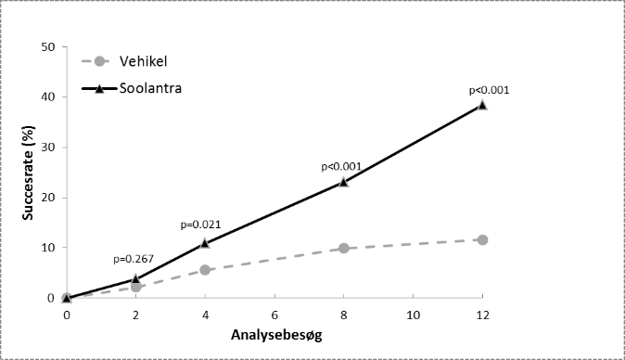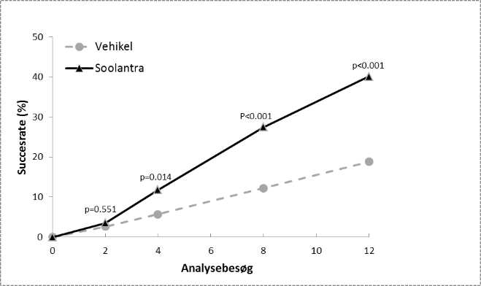
Ivermectin
Ivermectin

Figur 3 og 4: Gennemsnitlig absolut ændring i antal inflammatoriske læsioner fra baseline over tid (i uger)

Studie 1 Studie 2
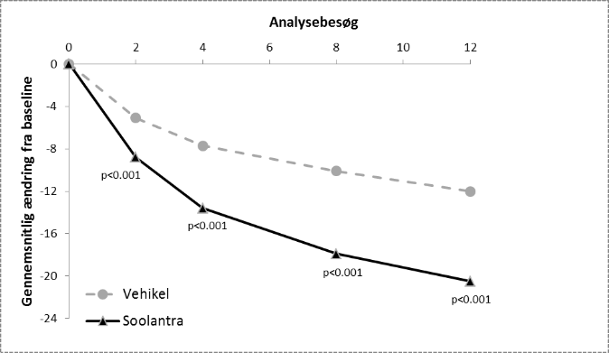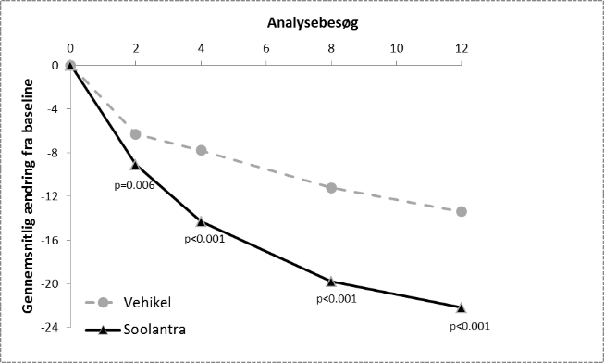
Ivermectin
Ivermectin

Ivermectin creme havde statistisk superioritet i forhold til vehikelcremen i de ekstra primære virkningsendemål med en tid indtil indtræden af en virkning på 4 uger efter behandlingsstart (p < 0,05).

IGA blev vurderet under en 40-ugers udvidelse af de to kliniske studier, og procentdelene af forsøgspersoner, der blev behandlet med ivermectin creme, og som opnåede en IGA-score på 0 eller 1, fortsatte med at stige indtil uge 52. Succesraten (IGA = 0 eller 1) ved uge 52 var henholdsvis 71 % og 76 % i studie 1 og 2.

Lægemidlets virkning og sikkerhed i behandlingen af inflammatoriske læsioner forbundet med rosacea blev desuden evalueret i et randomiseret, investigatorblindet, aktiv-kontrolleret klinisk studie. Studiet blev gennemført hos 962 patienter i alderen 18 år og derover, der blev behandlet i 16 uger med enten ivermectin 10 mg/g creme én gang dagligt eller metronidazol 7,5 mg/g creme to gange daglig. I dette studie var 99,7 % af patienterne kaukasiere og 65,2 % var kvinder. På IGA-skalaen scorede 83,3 % af forsøgspersonerne moderat (IGA = 3) og 16,7 % scorede svær (IGA = 4) ved baseline (se figur 5).

Resultaterne af studiet viste, at ivermectin 10 mg/g creme havde statistisk superioritet i forhold til metronidazol 7,5 mg/g creme i det ekstra primære virkningsendemål (gennemsnitlig procentvis ændring i antal inflammatoriske læsioner) med en reduktion på 83,0 % og 73,7 % i forhold til baseline efter 16 ugers behandling i henholdsvis ivermectin- og metronidazol-gruppen (p < 0,001). Ivermectins superioritet ved uge 16 blev bekræftet med succesraten baseret på IGA og absolut ændring i antal inflammatoriske læsioner (sekundære endemål (p < 0,001).

Figur 5: Gennemsnitlig procentvis ændring over tid (i uger)

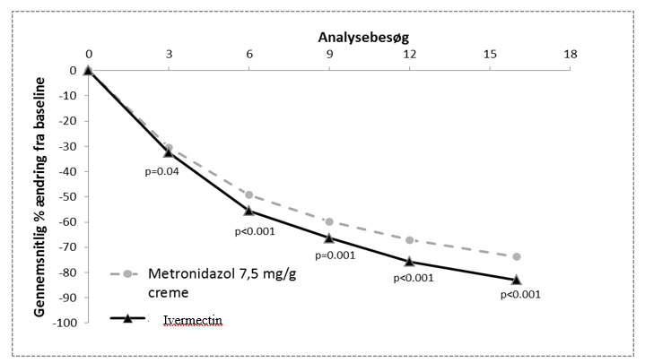

Cirka 300 forsøgspersoner i alderen 65 år og derover blev behandlet med lægemidlet på tværs af alle kliniske studier. Der blev ikke observeret nogen betydningsfulde forskelle i virknings- og sikkerhedsprofilen mellem de ældre forsøgspersoner og forsøgspersoner i alderen 18-65 år.

Sikkerhedsprofilen, som beskrevet i pkt. 4.8, forblev stabil under betingelser med langtidsanvendelse, hvilket blev observeret i forbindelse med langtidsbehandlinger med en varighed på op til 1 år.

Behandling med ivermectin plus 40 mg doxycyclin kapsler med modificeret udløsning
I ANSWER-studiet evaluerede man den relative virkning af ivermectin creme (IVM) i kombination med doxycyclin 40 mg kapsler med modificeret udløsning (DMR) vs. IVM plus placebo for DMR (PBO) i behandlingen af svær rosacea. Det var et 12-ugers, randomiseret, investigatorblindet, kontrolleret parallelgruppestudie med 273 mandlige og kvindelige forsøgspersoner i alderen ≥ 18 år med 20-70 inflammatoriske læsioner (papler og pustler) i ansigtet og en score på Investigator Global Assessment (IGA) ved baseline på 4.

Det primære virkningsendemål var den procentvise ændring i forhold til baseline i antal inflammatoriske læsioner ved uge 12. Der blev observeret en signifikant større procentvis reduktion af antal inflammatoriske læsioner med IVM + DMR sammenlignet med IVM + PBO (gennemsnit ± standardafvigelse: -80,29 ± 21,65 % vs. -73,56 ± 30,52 %; p = 0,032).

Pædiatrisk population
Det Europæiske Lægemiddelagentur har dispenseret fra kravet om at fremlægge resultaterne af studier med referencelægemidlet indeholdende ivermectin i alle undergrupper af den pædiatriske population med papulopustulær rosacea (se pkt. 4.2 for oplysninger om pædiatrisk anvendelse).

5.2 Farmakokinetiske egenskaber

Absorption
Absorptionen af ivermectin fra ivermectin blev undersøgt i et kliniske studie med voksne patienter med svær papulopustulær rosacea under betingelser med maksimal anvendelse. Ved steady state (efter 2 ugers behandling) forekom de højeste gennemsnitlige (± standardafvigelse) plasmakoncentrationer af ivermectin inden for 10 ± 8 timer efter dosering (C_{max}: 2,1 ± 1,0 ng/ml; interval: 0,7-4,0 ng/ml), og højeste gennemsnitlige (± standardafvigelse) AUC_{0-24t} var 36 ± 16 ng.t/ml (interval: 14-75 ng.t/ml). Ivermectins systemiske eksponeringsniveauer nåede et fast niveau efter to ugers behandling (betingelser med steady state). I længerevarende behandlingsperioder i fase 3-studierne var ivermectins systemiske eksponeringsniveauer omtrent de samme som dem, der observeres efter to ugers behandling. Ved betingelser med steady state var ivermectins systemiske eksponeringsniveauer (AUC_{0-24t}: 36 ± 16 ng.t/ml) lavere end dem, der blev opnået efter en enkelt oral dosis ivermectin på 6 mg til raske frivillige (AUC_{0- 24t}: 134 ± 66 ng.t/ml).

Fordeling
Et studie in vitro viste, at ivermectin er mere end 99 % bundet til plasmaproteiner og binder fortrinsvis til humant serumalbumin. Der blev ikke observeret nogen signifikant binding af ivermectin til erytrocytter.

Biotransformation
Studier in vitro, hvor der blev brugt humane levermikrosomer og rekombinante CYP450-enzymer, har vist, at ivermectin fortrinsvis metaboliseres af CYP3A4.

Studier in vitro viser, at ivermectin ikke hæmmer CYP450-isoenzymerne1A2, 2A6, 2B6, 2C8, 2C9, 2C19, 2D6, 3A4, 4A11 eller 2E1. Ivermectin inducerer ikke ekspression af CYP450-enzymer (1A2, 2B6, 2C9 eller 3A4) i dyrkede humane hepatocytter.

To hovedmetabolitter af ivermectin blev identificeret i et klinisk, farmakokinetisk studie med maksimal anvendelse og undersøgt i kliniske fase 2-studier (3''-O-demethyl-ivermectin og 4a-hydroxy-ivermectin). Svarende til moderstoffet nåede metabolitterne steady state efter 2 ugers behandling uden tegn på akkumulering i op til 12 uger. Desuden var metabolitternes systemiske eksponeringer (estimeret med C_{max} og AUC), der blev opnået ved steady state, meget lavere end dem, der observeres efter oral administration af ivermectin.

Elimination
Den terminale halveringstid var gennemsnitligt 6 dage (gennemsnit: 145 timer, interval 92-238 timer) hos patienter, der fik kutan påføring af lægemidlet én gang dagligt i 28 dage i det kliniske, farmakokinetiske studie med maksimal anvendelse. Eliminationen er absorptionsafhængig efter topisk behandling med ivermectin creme. Farmakokinetikken for ivermectin er ikke blevet undersøgt hos patienter med nedsat nyre- og leverfunktion.

5.3 Non-kliniske sikkerhedsdata
Studier med gentagne doser af op til 9 måneders varighed med dermal påføring af ivermectin 10 mg/g creme hos minigrise har ikke vist nogen toksiske virkninger eller lokal toksicitet ved systemiske eksponeringsniveauer, der er sammenlignelige med den kliniske eksponering.

Ivermectin er ikke genotoksisk i et batteri af in vitro- og in vivo-tests. Et 2-årigt karcinogenicitetsstudie efter dermal påføring af ivermectin 10 mg/g creme hos mus viste ingen forhøjet forekomst af tumorer.

Studier af reproduktionstoksicitet efter oral administration af ivermectin viste teratogene virkninger hos rotter (ganespalte) og kaniner (karpale bøjninger) ved høje doser (eksponeringsmargen til NOAEL mindst 70 gange større sammenlignet med den kliniske eksponering).

Den neonatale toksicitet i orale rottestudier var ikke forbundet med eksponering in utero, men med postnatal eksponering via modermælken, hvilket medførte høje niveauer af ivermectin i afkommets hjerne og plasma.

På marsvin viser ivermectin 10 mg/g creme tegn på at forårsage irritation, sensibilisering og fotosensibilisering af hud, men er ikke fototoksisk.

Miljørisikovurdering
Ivermectin er meget toksisk for hvirvelløse dyr, og der er påvist en risiko for det akvatiske sediment og det terrestriske kammer. Der skal udvises forsigtighed for at undgå forurening af miljøet, især i vandmiljøer.

6. FARMACEUTISKE OPLYSNINGER

6.1 Hjælpestoffer
Glycerol 85 % (E422)
Isopropylpalmitat
Carbomer copolymer (type B)
Dimeticon
Dinatriumedetat
Citronsyremonohydrat (E330)
Cetylalkohol
Stearylalkohol
Macrogolcetostearylether
Sorbitanstearat
Methylparahydroxybenzoat (E218)
Propylparahydroxybenzoat (E216)
2-phenoxyethanol
Propylenglycol (E1520)
Oleylalkohol
Natriumhydroxid (E524)
Renset vand

6.2 Uforligeligheder
Ikke relevant.

6.3 Opbevaringstid
18 måneder

Efter anbrud: Anvendes inden for 6 måneder.

6.4 Særlige opbevaringsforhold
Dette lægemiddel kræver ingen særlige forholdsregler vedrørende opbevaringen.

6.5 Emballagetype og pakningsstørrelser
Polyethylen (PE)/aluminium (Al)/polyethylen (PE) laminerede, hvide plastictuber med hvid hætte af højdensitets polyethylen (HDPE) og en børnesikret lukning af polypropylen (PP).

Pakningsstørrelser: 1 tube med 45 g

Ikke alle pakningsstørrelser er nødvendigvis markedsført.

6.6 Regler for bortskaffelse og anden håndtering
Der skal træffes forebyggende foranstaltninger for at forhindre eller mindske forurening, især i vandmiljøer.

Ikke anvendt lægemiddel samt affald heraf skal bortskaffes i henhold til lokale retningslinjer.

7. INDEHAVER AF MARKEDSFØRINGSTILLADELSEN
Newbury Pharmaceuticals AB
Medicon Village
223 81 Lund
Sverige

8. MARKEDSFØRINGSTILLADELSESNUMMER (-NUMRE)
69504

9. DATO FOR FØRSTE MARKEDSFØRINGSTILLADELSE
16. oktober 2025

10. DATO FOR ÆNDRING AF TEKSTEN
18-11-2025

